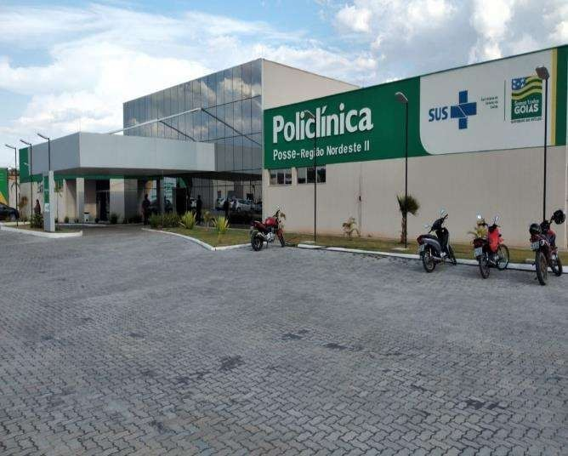
RELATÓRIO GERENCIAL

CONTRATO DE GESTÃO Nº051/2020
Competência: novembro/2020

RELATÓRIO DE PESQUISA DE SATISFAÇÃO

O presente relatório apresenta o resultado da pesquisa de satisfação dos usuários da Policlínica – Unidade Posse, realizada entre os dias 03 e 30 de novembro de 2020, onde o método utilizado foi de amostragem. Os dados obtidos são consolidados por gráficos, para melhor visualização da percepção dos usuários no que se refere ao atendimento por setores de consulta e limpeza do prédio.
Com a admissão de novos colaboradoras, fez-se necessário a continuidade das medidas educativas por parte da administração da Policlínica – Unidade Posse, ou seja, na continuidade da capacitação das recepcionistas já efetivadas e também treinamento inicial aos novos colaboradores contratados para as recepções de maior fluxo de atendimento e também para o setor de enfermagem. Continuando com a pesquisa de satisfação por setor, o resultado do mês de novembro foi relevante, de forma que estes resultados têm demostrado que o novo formato utilizado tem sido mais eficiente do que o adotado anteriormente, embora, os gráficos demonstrem uma pequena queda em comparação ao mês anterior, isso se justifica pela necessidade de mais colaboradores para o atendimento em geral. Já estamos efetivando o processo seletivo recém-concluído, o que facilitará
na coleta mais efetiva das avaliações futuras.
Dessa forma podemos analisar e comparar os resultados através das planilhas e gráfico
abaixo.

Tabela de resultados da pesquisa mês de outubro.

Setor | Ruim | Regular | Bom | Ótimo | Total/ Outubro
Recepção Central | - | 02 | 105 | 368 | 475
Enfermagem | - | 5 | 79 | 416 | 500
Recepção Esp. Médica | - | 5 | 85 | 283 | 373
Consultório Médico | - | 1 | 55 | 261 | 317
Recepção Diagnostico | - | - | 29 | 104 | 140
Diagnóstico por imagem | - | - | 29 | 70 | 99
Recepção Lab./Equipe Mult. | - | 1 | 29 | 97 | 127
Laboratório | - | 1 | 28 | 85 | 114
Fisioterapia | 1 | - | 04 | 20 | 25
Fonoaudiologia | - | 1 | 06 | 11 | 18
Nutrição | - | - | 03 | 09 | 12
Serviço Social | - | - | 02 | 09 | 11
Psicologia | - | - | 05 | 17 | 22
TOTAL GERAL | 1 | 16 | 466 | 1750 | 2233

O primeiro gráfico representa o percentual de ruim, regular, bom e ótimo do total das avaliações, já o segundo representa a evolução da pesquisa em cada setor no mês de novembro..

0,72% 0,04%

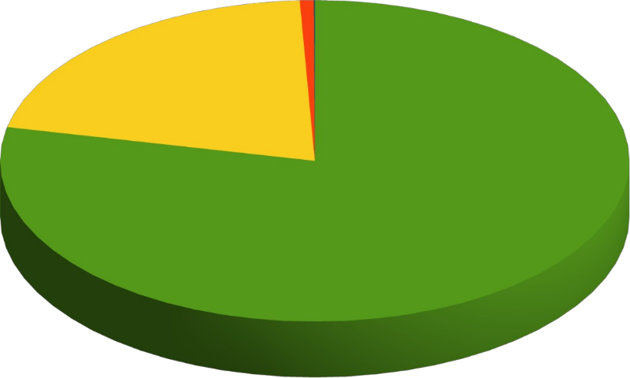
Ruim Regular Bom Ótimo
20,87%
78,37%

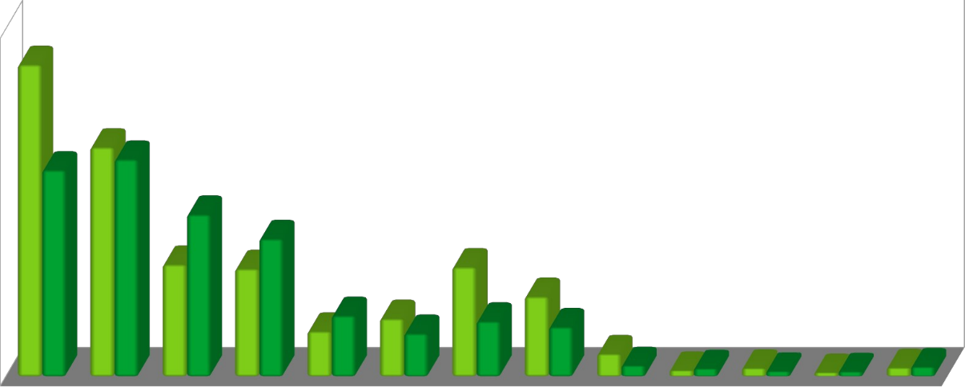
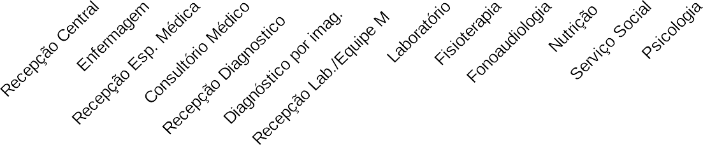
Nesse gráfico podemos notar a oscilação nos setores entre os meses de outubro e novembro, alguns para mais outros para menos, notamos também que os setores que mais avaliaram foram os da recepção central e o da enfermagem, isso ocorre por que a maioria dos pacientes passam por esses setores para dar sequência ao atendimento solicitado.
Total/Novembro
Total/Outubro
Comparativo Outubro/Novembro

800 | 718
700
600 |  | 528
500
400 |  |  | 258 | 248 |  | 252
300 | 475 | 500 |  |  |  |  | 184
200 |  |  | 373 | 317 104 | 133
100 |  |  |  | 140 | 99 | 127 | 52  114 | 25 | 14 | 18 | 19 | 9  12 11 | 20 | 22
0

Tabela de resultados da pesquisa mês de novembro.

 | Ruim | Regular | Bom | Ótimo | Total/ Novembro
Recepção Central | 1 | 4 | 86 | 627 | 718
Enfermagem | - | - | 44 | 484 | 528
Recepção Esp. Médica | - | 2 | 39 | 217 | 258
Consultório Médico | - | 1 | 35 | 212 | 248
Recepção Diagnostico Imagem | - | - | 28 | 76 | 104
Diagnóstico por imagem | - | 1 | 31 | 101 | 133
Recepção Lab./Equipe Mult. | - | 1 | 30 | 221 | 252
Laboratório | - | 1 | 25 | 158 | 184
Fisioterapia | - | - | 5 | 47 | 52
Fonoaudiologia | - | - | 1 | 13 | 14
Nutrição | - | - | 2 | 17 | 19
Serviço Social | - | - | 3 | 12 | 15
Psicologia | - | - | 3 | 17 | 20
TOTAL GERAL | 1 | 10 | 329 | 2199 | 2539

Nesta tabela contém os resultados das avaliações por setor do mês novembro, e os gráficos a seguir demostra o percentual de aprovação em cada setor.
O primeiro gráfico representa o percentual de ruim, regular, bom e ótimo do total das avaliações, já o segundo representa o percentual de cada setor.

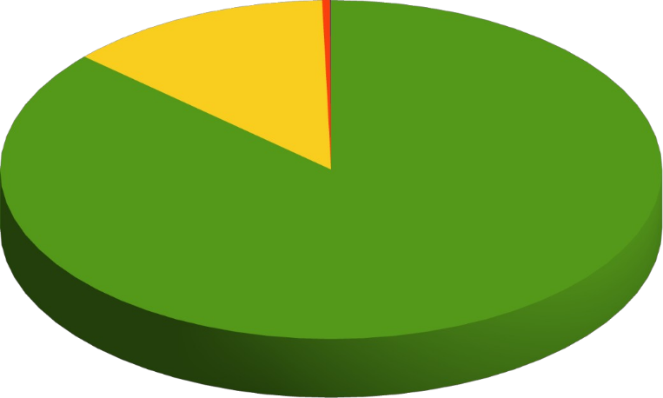
Ruim Regular Bom Ótimo
0,39% 0,04%
12,96%
86,61%

Ruim Regular Bom Ótimo

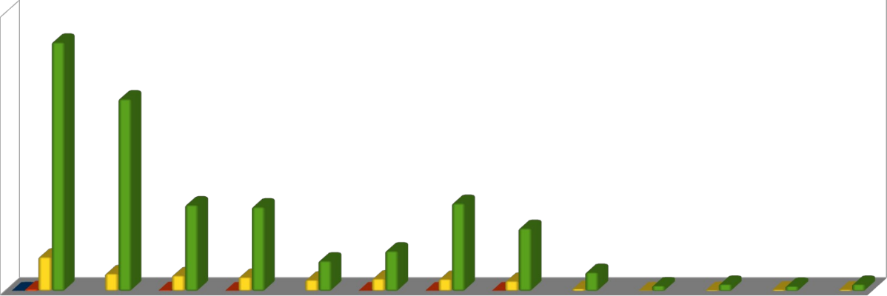
700
87%
92%
84% 85%
88%
86%
73%
76%
0%1%12%
8% 15
1% 0%
% %
14 27% 23% 12%
1% 0%
1%
14%
90%
10%
93% 89% 80% 85%
7% 11%
20% 15%
600
500
400
300
200
100
0
Recepção Central
Enfermagem
Recepção Esp. Médica
Consultório Médico
Recepção Diagnostico Imagem
Diagnóstico por imagem
Recepção Lab./Equipe Mult.
Laboratório
Fisioterapia
Fonoaudiologia
Nutrição
Serviço Social
Psicologia

Observando a tabela e o gráfico, podemos verificar que a maioria dos setores tiveram uma oscilação na devolutiva da pesquisa, e que o setor que mais aumentou foi o da recepção central, e que, o percentual de aprovação em alguns setores também aumentou.
Diante dos treze setores avaliados, podemos observar que os três de menor índice de satisfação se referem justamente aos setores dos quais houve reclamações quanto ao atendimento. Analisando detidamente estes casos, verificamos que a insatisfação foi gerada pela demora do atendimento. Em busca de melhorar o atendimento o procedimento de entrega das senhas está sendo estudado para em breve ser alterado.

Avaliação da limpeza por setores

No quesito limpeza também houve modificação na aplicação do questionário, objetivando visualizar a limpeza da Policlínica em todos os setores e não mais de forma geral, esse formato verificar o grau de satisfação do usuário em cada setor da Policlínica.

Setor | Ruim | Regular | Bom | Ótimo | Total
Recepção Central | - | 02 | 101 | 625 | 728
Enfermagem | - | - | 54 | 455 | 509
Especialidades Médica | - | - | 42 | 209 | 251
Diagnostico Imagem | - | - | 27 | 82 | 109
Laboratório Equipe Multidisciplinar | - | 5 | 47 | 223 | 275
TOTAL GERAL |  | 07 | 271 | 1594 | 1872

Ruim Regular Bom Ótimo

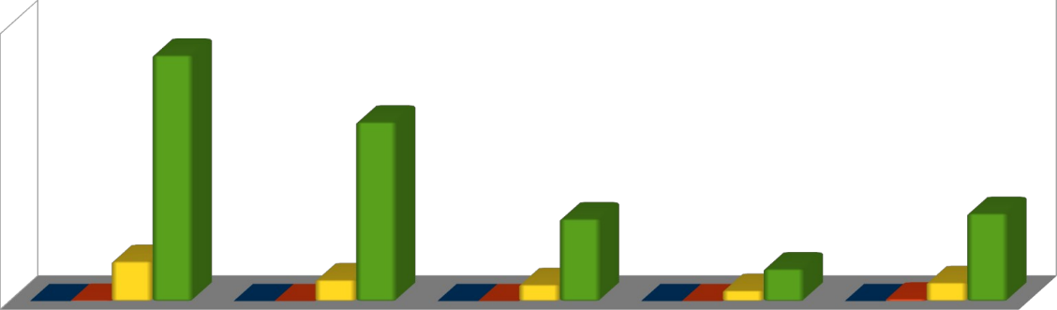
700
86%
89%
83%
81%
14%
0%
11%
0%
17%
0%
0%
75%
25
%
17%
2%
600
500
400
300
200
100
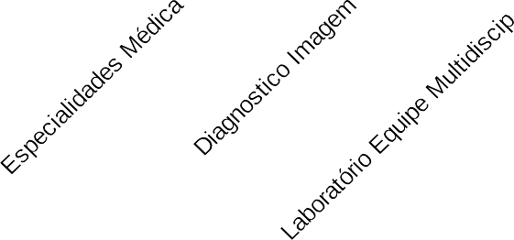
0

Análise dos Resultados

Ante o exposto constata-se que a Policlínica – Unidade Posse está com altos índices de satisfação. As avaliações por setores ficaram com um índice de aprovação entre 93% e 73%, como pode ser observado no primeiro gráfico.
Nota-se que alguns setores receberam mais avaliações do que outros, isso ocorre, devido o fato dos pacientes não terem a necessidade clínica de passar por todos os setores.

Já na avaliação da limpeza por setores verificou-se, que de um modo geral que o índice de satisfação dos usuários está entre 89% e 75%, como pode ser constatado no segundo gráfico.

Posse – GO, 30/11/2020

Anísia Vieira de Barros Assistente Ouvidoria

